INIT연동 개발가이드
- 필드 연동
가장 기본적인 연동 방법으로 양식작성기에서 양식을 모두 작성한 후 연동 데이터가 들어갈 셀에 필드아이디를 부여한다.
- 필드 연동을 하기 위해 해야할 것
  - 관리자>전자결재>양식등록>양식작성기 탭>양식을 작성하고 필요한 셀에 필드 아이디를 부여한다.
  - 외부 시스템과 연동 인터페이스 테이블에 body데이터(XML 혹은 구분자로 이루어진 문자열)를 어떻게 받을것인지 협의 (XML로 받을 경우 정해진 포맷으로 받아야 작업이 수월하다. 만약 구분자로 이루어진 문자열로 데이터를 받게 된다면 서비스단에서 직접 가공하면 된다.)
- xslt 연동하기
- 소스
- 기안창을 오픈했을 때 본문 데이터를 뿌려줄 init 연동 컨트롤러를 개발한다.
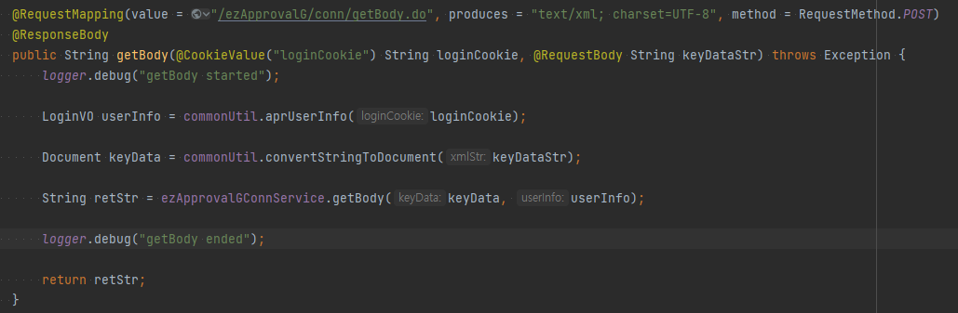
- init 연동 서비스에서는 연동 데이터가 리턴데이터 포맷일 경우 그대로 사용, 아닐 경우 가공하여 사용한다.
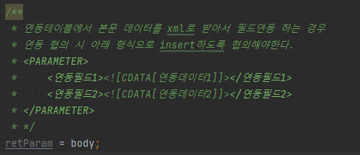
- 양식작성
- 관리자>전자결재>양식등록>양식추가를 눌러 새 양식을 등록한다.
- 양식기본정보에서 연동양식여부를 체크한다.
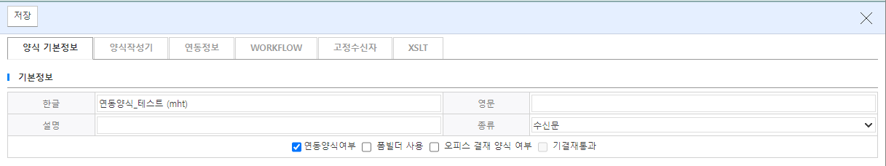
- 양식 작성기에서 양식을 만든다
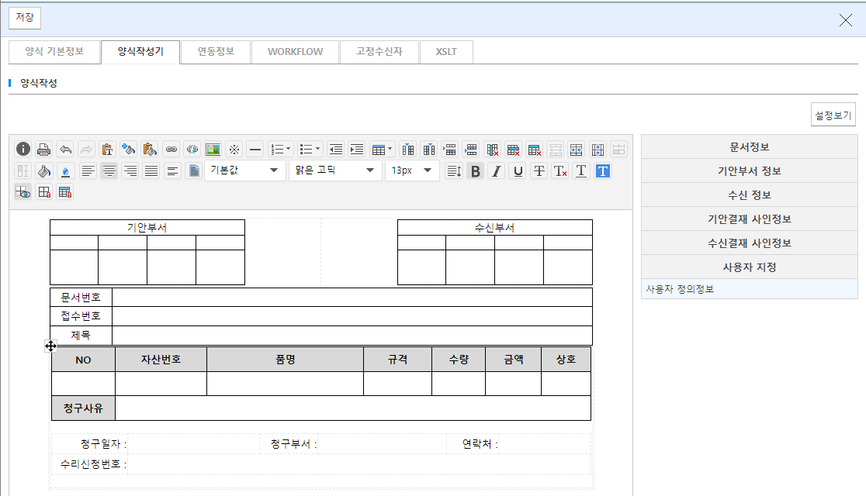
- 연동정보를 입력한다.
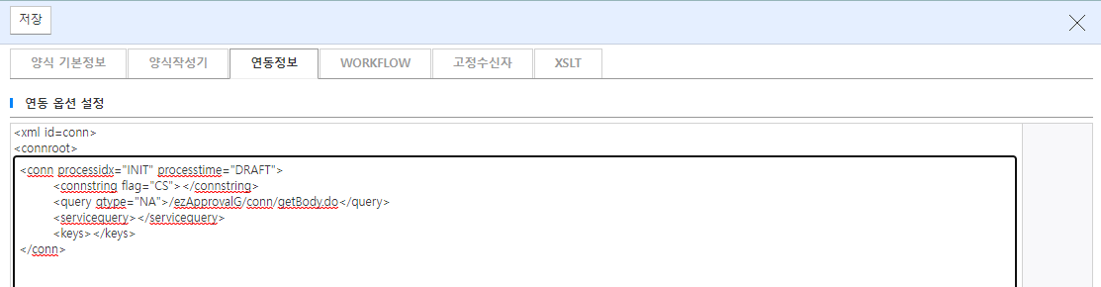
- 기안창 오픈
기안창 연동 url로 기안창을 열고 연동이 잘 되는지 확인한다.
사용된 예시들은 git저장소 ezFlow4Java\docs\tech\ezApprovalG\전자결재연동\field예시 폴더 안에 샘플양식.txt, 샘플_XML.txt에서 볼 수 있다.
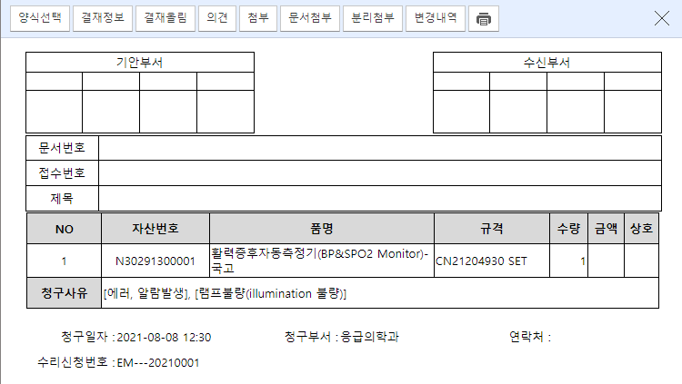
- xslt 연동
본문의 표가 동적으로 생성되어야 하는 등 필드연동으로 불가능하다면 xslt 연동을 사용해 해결할 수 있다.
- xslt 연동을 하기 위해 해야할 것
  - 관리자>전자결재>양식등록>양식작성기 탭>연동 후 리턴된 html을 본문에 뿌려주기 위해 양식에 bodyhtml 필드 생성
  - 관리자>전자결재>양식등록>xslt 탭>xslt코드 등록
  - 외부 시스템과 연동 인터페이스 테이블에 body데이터(XML)를 어떻게 받을것인지 협의 (xslt 작성을 고려하여 정하도록 한다)
  - init 연동 시 commonUtil.convertXsltToHtml(xslt, xml) 메소드를 사용하여 html 생성
- xslt 연동하기
- 소스
- 필드 연동하기의 A-①과 같다.
- init 연동 서비스에서는 tbl_forminfo에서 xslt정보를 조회하고, tbl_conndata에서 연동 데이터 정보를 조회하여 html로 변환한다.
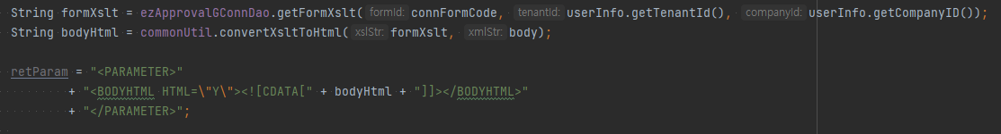
- 양식작성
- 관리자>전자결재>양식등록>양식추가를 눌러 새 양식을 등록한다.
- 양식기본정보에서 연동양식여부를 체크한다.

- 양식 작성기에서 기본적인 틀을 만든다. body필드 내부에 1x1 표를 만든 후 필드 이름을 bodyhtml로 한다.
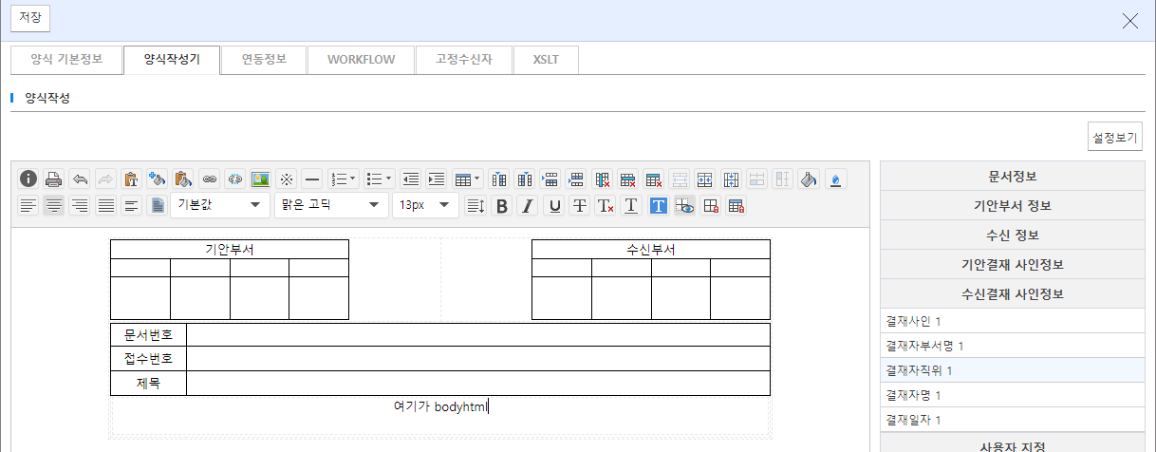
- 연동정보를 입력한다.

- xslt를 입력한다. xslt 코드는 직접 작성해야하며 양식등록 시 HTML변환 버튼으로 변환된 화면을 미리 볼 수 있다.
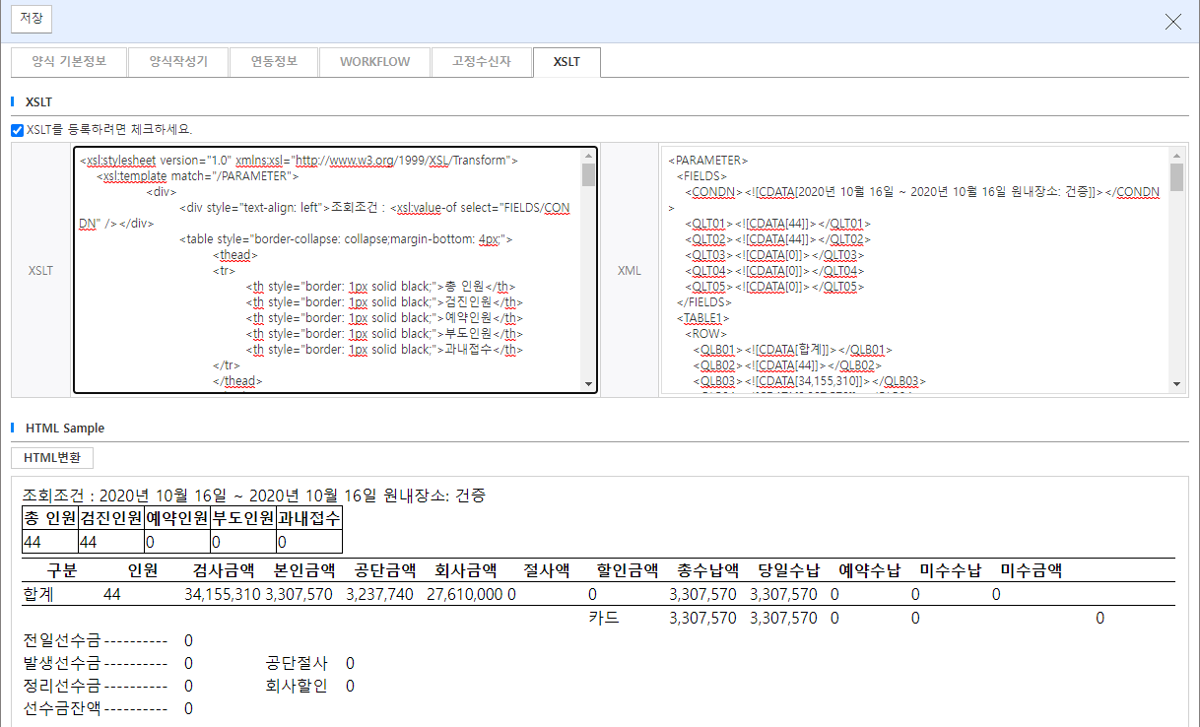
- 기안창 오픈
기안창 연동 url로 기안창을 열고 연동이 잘 되는지 확인한다.
xslt의 다양한 함수를 사용하면 다양한 형태로 xml 데이터를 가공할 수 있다.
사용된 예시들은 git저장소 ezFlow4Java\docs\tech\ezApprovalG\전자결재연동\xslt예시 폴더 안에 샘플양식.txt, 샘플_XSLT.txt, 샘플_XML.txt에서 볼 수 있다.
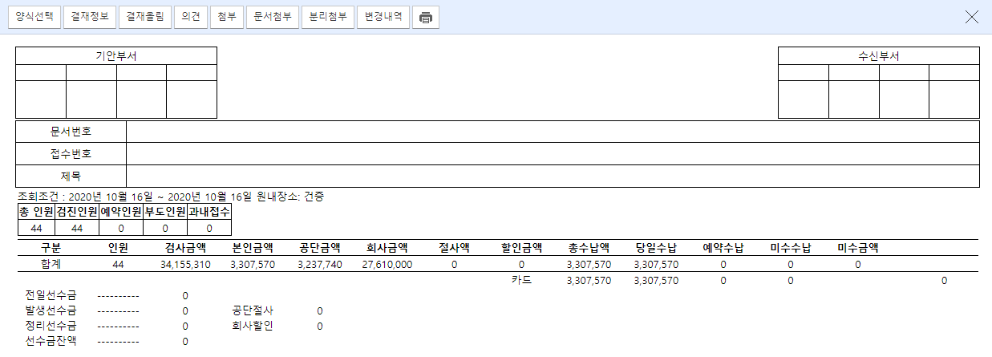
- html 연동
가장 간편한 연동 방법으로, 모든 html을 외부 시스템 업체에서 만들기 때문에 작업할 것이 별로 없다. xslt 연동에서 html소스를 본문에 뿌리기 위해 bodyhtml 필드를 만든 것처럼 양식 작업과 연동 리턴 데이터를 만드는 과정만 있으면 된다.
- html 연동하기
- 소스
- 필드 연동하기의 A-①과 같다.
- 연동 인터페이스 테이블의 본문 컬럼 내용을 그대로 리턴한다.
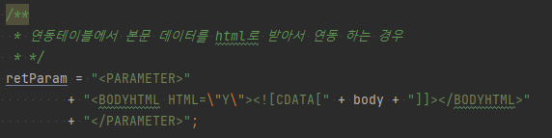
- 양식작성
- xslt연동하기에서 B-③ 과정까지 동일하게 진행한다.

